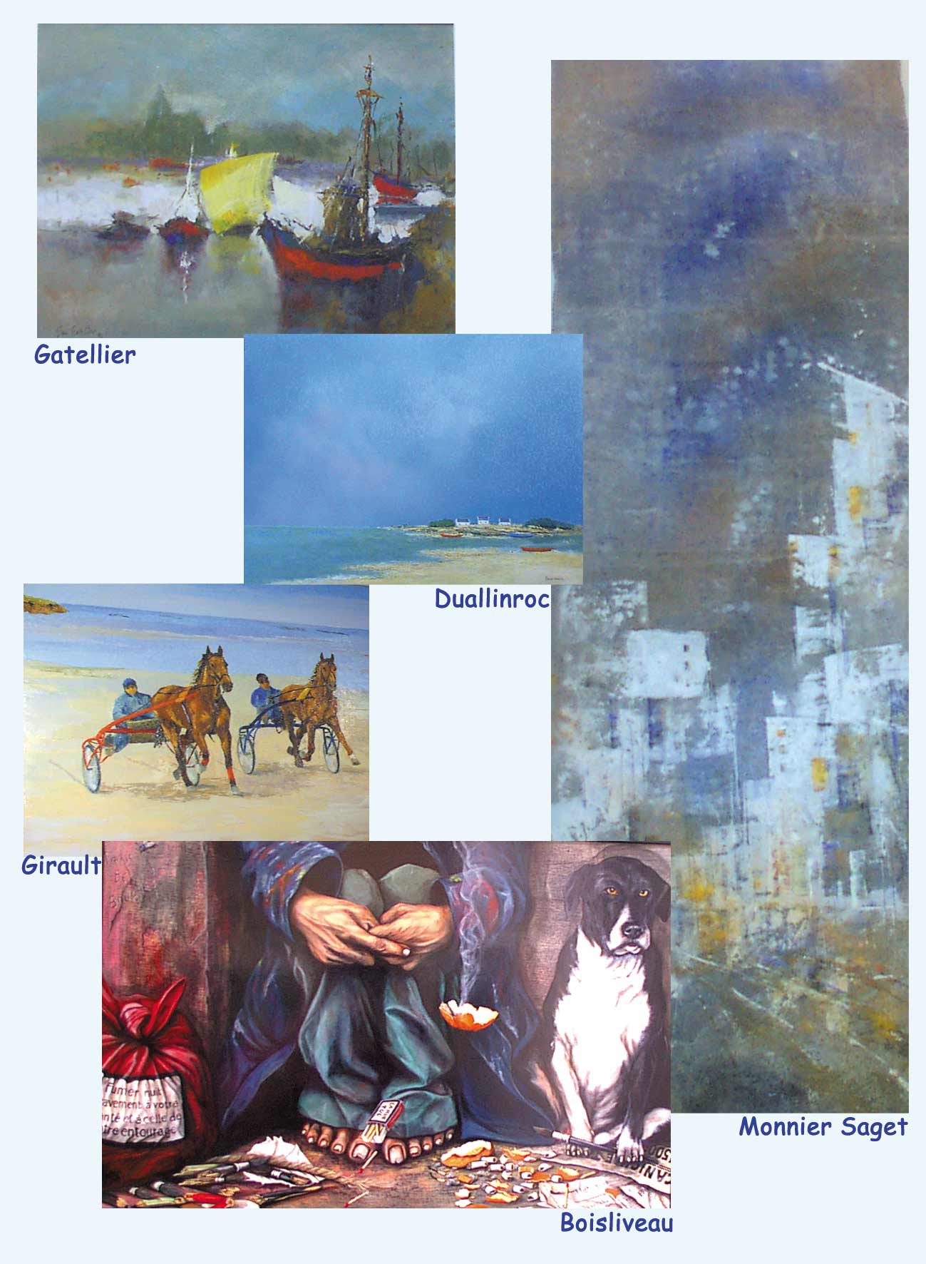

La Galerie des Sables
24, rue des sables – 44210 PORNIC
Tél : 02 40 82 08 05 – contact : claudecadre@cegetel.net
http://galeriedessables.free.fr

vous présente
ses artistes permanents avec des œuvres nouvelles

Arzul, Lamy, Mariette, Monnier Saget, Busson, Halbert,
Ouvrard, Duallinroc, Gatellier,
Boisliveau, Girault, Rannou…

Elle vous invite au cocktail servi lors du vernissage

Le samedi 25 novembre à partir de 17h30

Exposition du 25 novembre 2006 au 6 janvier 2007
Ouvert du mercredi au dimanche

